** ΣΗΛΥΒΡΙΑ**

***Μια περιπλάνηση στον τόπο που γεννήθηκε & έζησε τα παιδικά του χρόνια ο Άγιος Νεκτάριος***

**2 ήμερη εκδρομή**

**ΠΟΛΙΤΙΣΤΙΚΟΣ ΜΟΡΦΩΤΙΚΟΣ ΣΥΛΛΟΓΟΣ ΜΕΓΑΛΟΥ ΚΡΑΝΟΒΟΥΝΙΟΥ**

**«ΤΟ ΓΕΝΕΣIΟΝ ΤΗΣ ΘΕΟΤΟΚΟΥ»**

**02 - 03 Νοεμβρίου 2024**

**ΠΡΟΓΡΑΜΜΑ:**

**1η ΜΕΡΑ ΣΑΒΒΑΤΟ 02.11.2024**

Συγκέντρωση το πρωί στις 07:00 από το Εργατικό Κέντρο REX και αναχώρηση, στη συνέχεια από Αλεξ/πολη στοά Επιμελητηρίου(καφέ Θεόφιλος) στις 07:45. Άφιξη στον συνοριακό σταθμό των Κήπων. Μετά τον έλεγχο της αστυνομίας και του τελωνείου θα έχουμε ελεύθερο χρόνο στα αφορολόγητα είδη. Στην διαδρομή μας στην Ανατολική Θράκη θα περάσουμε από την Κεσάνη, τα Μάλγαρα και τη Ραιδεστό, ταξιδεύοντας για ένα μεγάλο κομμάτι της διαδρομής παράλληλα με την ακτή της Προποντίδας. Με ενδιάμεση στάση, για φαγητό ατομικά. Τακτοποίηση στο ξενοδοχείο και χρόνος για ξεκούραση και να απολαύσουμε τις παροχές του κέντρου ευεξίας και spa. Tο βράδυ θα απολαύσουμε τη βόλτα μας στο λιμάνι και στο κέντρο της πόλης. Διανυκτέρευση.

**2η ΜΕΡΑ ΚΥΡΙΑΚΗ 02.11.2024**

Πρόγευμα στο ξενοδοχείο μας, συγκέντρωση αποσκευών και αναχώρηση για παρακολούθηση της Θείας Λειτουργίας τιμώντας την εορτήν του Αγίου Νεκταρίου, προεξάρχοντος του Οικουμενικού Πατριάρχη κκ Βαρθολομαίου. Μετά το πέρας την Λειτουργίας παρακολούθηση των χορευτικών συγκροτημάτων και χρόνος ελεύθερος για γεύμα ατομικά, μην ξεχάσετε να γευτείτε το καλύτερο γιαούρτι της Ανατολικής Θράκης. Συγκέντρωση το απόγευμα στο λεωφορείο και αναχώρηση για την επιστροφή. Άφιξη στα σύνορα, έλεγχος και είσοδος στην Ελλάδα και άφιξη στην πόλη μας.

**ΤΕΛΟΣ ΕΚΔΡΟΜΗΣ**

**ΤΙΜΗ ΣΥΜΜΕΤΟΧΗΣ: 100 € ΤΟ ΑΤΟΜΟ**

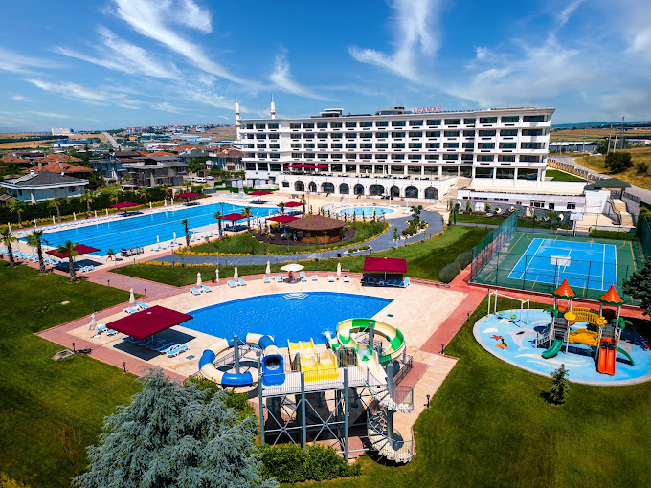

**ΠΕΡΙΛΑΜΒΑΝΕΙ:**

*Μεταφορά με πούλμαν υπερυψωμένο.

* 1 Μία διανυκτέρευση σε δίκλινα ή τρίκλινα δωμάτια στο ξενοδοχείο Ramada Plaza by Wyndham Silivri 4****

* Ένα πρόγευμα σε μπουφέ.

*Αρχηγό του γραφείου συνοδό-ξεναγό.

**ΔΕΝ ΠΕΡΙΛΑΜΒΑΝΕΙ:**

*Εισόδους σε μουσεία, προαιρετική διασκέδαση.

*Ότι δεν αναφέρεται ρητά στα περιλαμβανόμενα.

**ΚΙΚΩΝ TOURS Βενιζέλου 68 ΑΛΕΞΑΝΔΡΟΥΠΟΛΗ**

**Τηλέφωνα: 25510-88270,1,2-25455** [**www.kikontours.gr**](http://www.kikontours.gr) **&** [**info@kikontours.gr**](mailto:info@kikontours.gr)